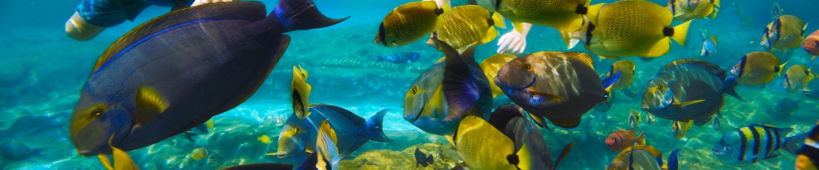

HURGHADA – zbor charter din CLUJ-NAPOCA
04, 11, 18, 25 MAI – TAXE INCLUSE – sejur 14 nopti
Zbor charter din CLUJ-NAPOCA - 2 saptamani | 04.05 | 11.05 | 18.05 | 25.05
5* THE GRAND RESORT - all inclusive | 641 | 565 | 572 | 597
5* GRAND MAKADI - all inclusive | 801 | 771 | 678 | 813
4*⁺ SIVA GRAND BEACH - all inclusive | 1075 | 1055 | 1020 | 691
5* MAKADI PALACE - all inclusive | 913 | 883 | --- | ---
5*SUNWING WATERWORLD MAKADI-all inclusive | --- | --- | 979 | ---
5* MAKADI SPA - all inclusive | 1323 | 1323 | 1296 | 1697
4* SEA GULL RESORT - all inclusive | 697 | 657 | 657 | ---
4* ALBATROS AQUAPARK - all inclusive | 767 | 727 | 727 | 832
5* CONTINENTAL RESORT - all inclusive | 795 | 755 | 755 | 755
5* STEIGENBERGER AQUA MAGIC - all inclusive | 862 | 822 | 822 | 822
5* DESERT ROSE - all inclusive | 877 | 1111 | 1111 | 1111
5* TROPITEL SAHL HASHEESH - all inclusive | 1009 | 969 | 969 | 969
5* ALBATROS PALACE - all inclusive | 1085 | 1045 | 1045 | 1144
5* DANA BEACH - all inclusive | 1374 | 1212 | 1212 | 1334
*Tariful include transport, transfer, cazare (adult in camera dubla standard), masa cf ofertei, ghid local vorbitor de romana, taxa de aeroport, supliment kerosen. Tarif copil: este afista in sistemele de rezerva Data: 09.04.2019
Tarife valabile in limita disponibilitatilor, pana la retragere. Va rugam tineti cont de prevederile Conditiilor Generale de Calatorie, respectiv de informatiile referitoare la destinatie, trecute in catalog si pe pagina noastra www.royal-travel.ro Tarifele valabile sunt cele afisate in sistemul de rezervari in momentul rezervarii. Tarifele pentru copii sunt valabile pentru copii cazati impreuna cu doi adulti platitori. Asigurare de insolvabilitate: Zürich Beteiligungs AG, ETI Österreich Gmbh, Karlsplatz 3 / 1010 Wien. Reprezentanta in Romania: 400188 Cluj-Napoca, Calea Dorobantilor, Nr 14-16, Biroul 208. Tel.: 0364 – 403 520, 0364 – 403 522. Email: office@royal-travel.ro Taxa de viza: 28 €/pers., care poate fi platita in numerar la fata locului. Tarifele sunt in EURO.
IMPORTANT! - Pentru a calatori in Egipt este nevoie de pasaport valabil cel putin 6 luni de la data calatoriei.
- Oferim catering doar pe ruta Cluj-Napoca – Hurghada , la intoarcere, pe ruta Hurghada – Cluj-Napoca zborul este fara catering la bord. La retur este obligatore infolierea bagajelor de cala, aceasta fiind responsabilitatea pasagerilor. Aeroportul din Hurghada dispune de aparat de infoliat (cost aproximativ: 3 EUR sau 4 USD/ bagaj).
ORAR DE ZBOR (exprimat in ore locale)*: FEG3646 CLJ-HRG 16:20-18:50 // FEG3645 HRG-CLJ 10:50 – 15:20
* Compania aeriana isi rezerva dreptul la modificarea orarului de zbor!

